L1_3.1.2 Volleyball: Spieler anzeigen

(I) Problemstellung
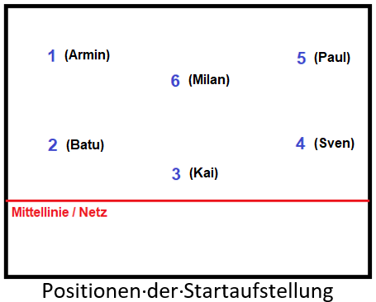
Die Abteilung Volleyball des Sportvereines Mühlberger SC besteht zurzeit aus 12 Spielern. Die Namen der Stammspieler sind in dem Array spieler in der Reihenfolge ihrer Startpositionen erfasst.
spieler = ["Armin", "Batu", "Kai", "Sven", "Paul", "Milan"];
Die Ersatzspieler sind im Array ersatz in alphabetischer Reihenfolge erfasst.
ersatz = ["Chris", "Dennis", "Emin", "Goran", "Luca", "Nico"];
Der Trainer der Mannschaft möchte eine Software, mit deren
Hilfe er sich die Namen der Stammspieler, die der Ersatzspieler
und die des gesamten Kaders anzeigen lassen kann. Der Co-Trainier hat bereits mit der Implementierung der Eingabe begonnen (siehe Vorlage). Es steht nur noch die Implementierung der Funktionen aus.

Implementieren Sie
- eine Funktion zeige_startaufstellung(), mit der die Namen der Stammspieler
- eine Funktion zeige_ersatzspieler(), mit der die Namen der Ersatzspieler
- eine Funktion zeige_kader(), mit der die Namen aller Spieler im Kader der Mannschaft
in der Konsole angezeigt werden (siehe Folgeseite: (4) Gewünschter Ablauf des Programms).
Hinweis: Die Inhalte mehrerer Arrays lassen mit folgender Anweisung einfach zu einem Array zusammenfügen:
arrayNeu = array1 + array2
Verwenden Sie für die Implementierung Ihrer Lösung die Datei L1_3_1_2_Vorlage_volleyball_spieler
_anzeigen.py, die Ihnen im Ordner Vorlagen in digitaler Form vorliegt.
Speichern Sie Ihre Lösung in Ihrem Ergebnisordner unter dem Namen L1_3_1_2_volleyball_spieler_anzeigen.py.

(II) Problemanalyse
- Welche Ausgabedaten will man erhalten?
Elemente des Arrays spieler[]
Elemente des Arrays ersatz[]
Elemente des Arrays kader[]

- Welche Eingabedaten werden zur Bearbeitung benötigt?
Anzeigewunsch

- Welche Eigenschaften haben die Eingabe-, Verarbeitungs- und Ausgabedaten? (Variablenliste)
Bedeutung | Typ/Struktur | Variable/Größe
Elemente des Arrays spieler[] | Array | spieler
Elemente des Arrays ersatz[] | Array | ersatz
Elemente des Arrays kader[] | Array | kader
Anzeigewunsch | Ganzzahl | anzeige

- Gewünschter Ablauf des Programms:
Eingabe | (1) Startaufstellung anzeigen  (2) Ersatzspieler anzeigen  (3) Kader anzeigen
Eingabe | Anzeigewunsch (1-3): 1 | Anzeigewunsch (1-3): 2 | Anzeigewunsch (1-3): 3
Ausgabe | ---------------------  Startaufstellung  ---------------------  Armin  Batu  Kai  Sven  Paul  Milan | ---------------------  Ersatzspieler  ---------------------  Chris  Dennis  Emin  Goran  Luca  Nico | ---------------------  Kader  ---------------------  Armin  Batu  Kai  Sven  Paul  Milan  Chris  Dennis  Emin  Goran  Luca  Nico

(III) Struktogramm
Die Arrays spieler und ersatz sind bereits implementiert!
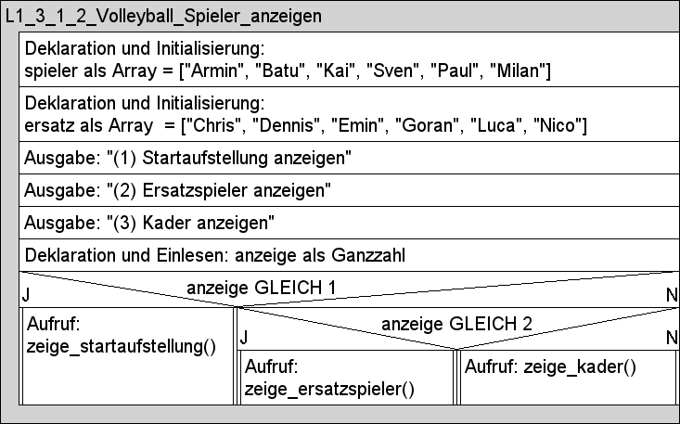

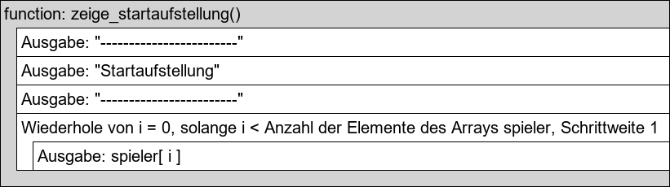

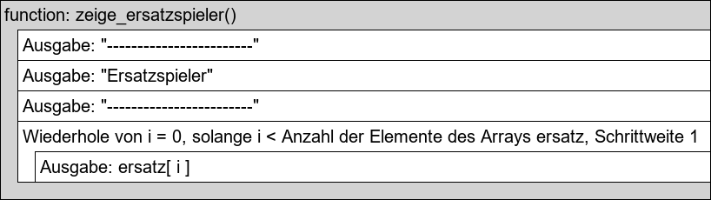

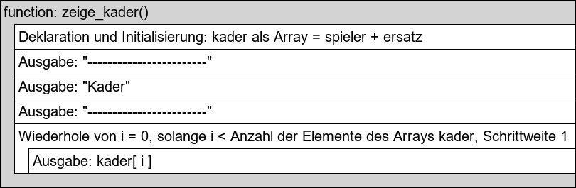

(IV) Programmcode (Python-Code)

spieler = ["Armin", "Batu", "Kai", "Sven", "Paul", "Milan"]
ersatz = ["Chris", "Dennis", "Emin", "Goran", "Luca", "Nico"]

print("(1) Startaufstellung anzeigen")
print("(2) Ersatzspieler anzeigen")
print("(3) Kader anzeigen")

anzeige = int(input("Anzeigewunsch: "))

def zeige_startaufstellung():
print("-----------------------")
print("Startaufstellung")
print("-----------------------")
for i in range(len(spieler)):
print(spieler[i])

def zeige_ersatzspieler():
print("-----------------------")
print("Ersatzspieler")
print("-----------------------")
for i in range(len(ersatz)):
print(ersatz[i])

def zeige_kader():
kader = spieler + ersatz
print("-----------------------")
print("Kader:",)
print("-----------------------")
for i in range(len(kader)):
print(kader[i])

if anzeige == 1:
zeige_startaufstellung()
else:
if anzeige == 2:
zeige_ersatzspieler()
else:
zeige_kader()

Alternative Codierung der Verzweigung:
if anzeige == 1:
zeige_startaufstellung()

elif anzeige == 2:
zeige_ersatzspieler()

elif anzeige == 3:
zeige_kader()

